Министерство Образования и Исследований Республики Молдова

Технический Университет Молдовы

Факультет Вычислительной Техники, Информатики и Микроэлектроники

Департамент Программной Инженерии и Автоматики

**Лабораторная работа №4**

по предмету «Интернет вещи»

Выполнил: ст. гр. TI-196

Н. Шарафудинов

Проверил: А. Бырназ

Кишинев 2022

**Тема:** Работа с двигателями и драйверами.

**Задание:**

Создать приложение на базе микроконтроллера, которое будет управлять приводными устройствами

с помощью команд, получаемых от последовательного интерфейса и сообщающия састаяния

системы на ЖК-дисплей.

Исполнительные механизмы будут следующими:

1. электрическая лампочка через реле с командами включения и выключения

2. Двигатель постоянного тока с командами установки мощности двигателя в диапазоне (-100%

.. 100%), т.е. вперед и назад, через драйвер L298 или DRV8833.

Драйверы периферийного управления будут выполнены на разных уровнях абстракции

Схема

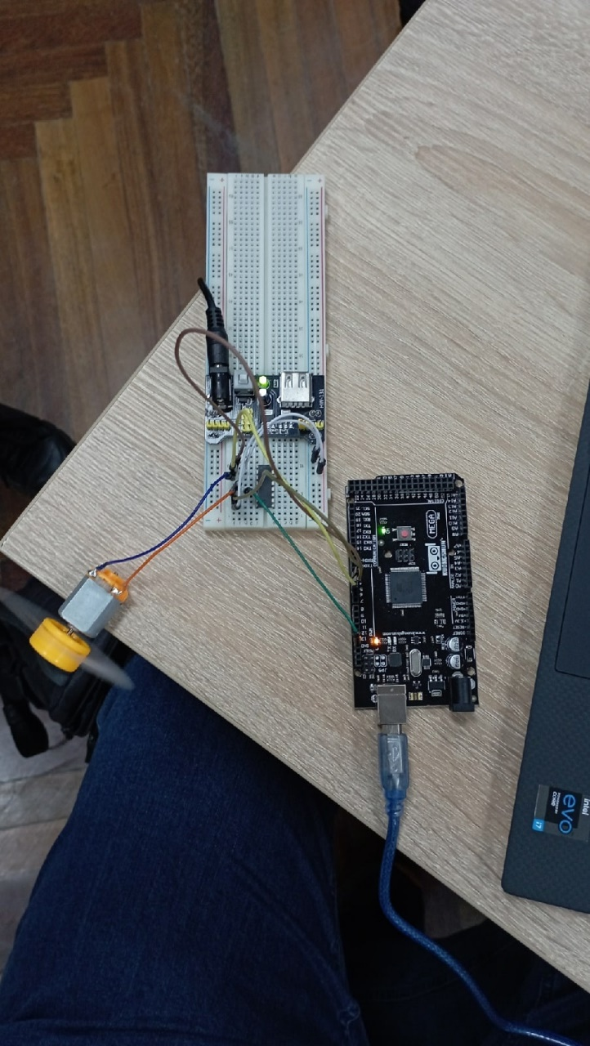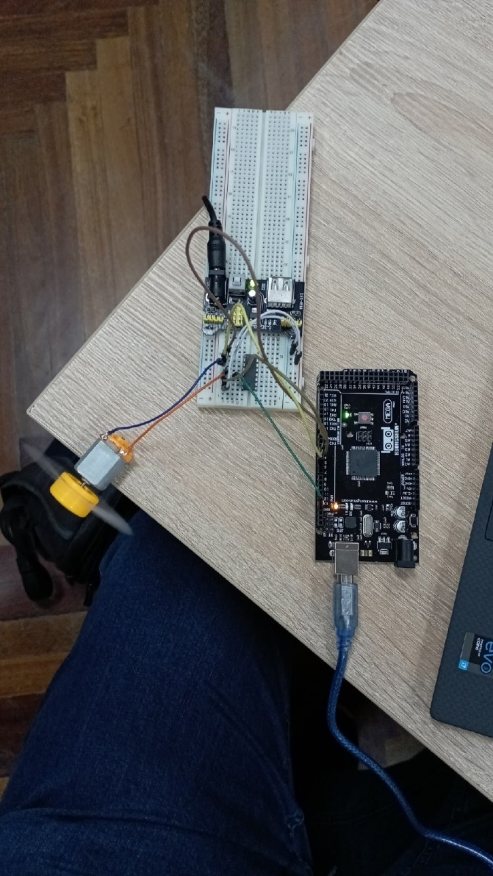

**Вывод**

В данной лабораторной работе я познакомился с работой драйверов в Arduino, использовав драйвер L293D для работы с драйвером.

**Приложение**

// Motor B connections

#define MSG_LEN 100

int enB = 3;

int in3 = 5;

int in4 = 4;

int L = 9;

int R = 10;

unsigned long timing = 0;

static int serial_putchar(char c, FILE *f) {

  return Serial.write(c);

}

static int serial_getchar(FILE *) {

  while (Serial.available() <= 0) {}

  return Serial.read();

}

static FILE serial_stdinout = { .buf = NULL, .unget = 0, .flags = _FDEV_SETUP_RW, .size = 0, .len = 0, .put = serial_putchar, .get = serial_getchar, .udata = 0 };

void setup() {

  Serial.begin(9600);

  // Set up stdout and stdin

  stdout = &serial_stdinout;

  stdin = &serial_stdinout;

  stderr = &serial_stdinout;

  // Set all the motor control pins to outputs

  pinMode(enB, OUTPUT);

  pinMode(in3, OUTPUT);

  pinMode(in4, OUTPUT);

  pinMode(L, OUTPUT);

  pinMode(R, OUTPUT);

  // Turn off motors - Initial state

  digitalWrite(in3, LOW);

  digitalWrite(in4, LOW);

}

void loop() {

  int speed = 255;

  char msg[MSG_LEN] = { 0 };

  bool direction;

  printf("\nEnter [-100; 100] ");

  scanf("%s", msg);

  speed = my_getnbr(msg);

  printf("%d", speed);

  if (speed < 0) {

    speed *= -1;

    direction = false;

  } else {

    direction = true;

  }

  directionControl(speed, direction);

  delay(100);

}

void directionControl(int speed, bool dir) {

  float duty = map(speed, 0, 100, 0, 255);

  analogWrite(enB, duty);

  if (dir) {

    digitalWrite(R, HIGH);

    digitalWrite(L, LOW);

    digitalWrite(in3, HIGH);

    digitalWrite(in4, LOW);

  } else {

    digitalWrite(R, LOW);

    digitalWrite(L, HIGH);

    digitalWrite(in3, LOW);

    digitalWrite(in4, HIGH);

  }

}

int my_getnbr(char *str) {

  int result;

  int puiss;

  result = 0;

  puiss = 1;

  while (('-' == (*str)) || ((*str) == '+')) {

    if (*str == '-')

      puiss = puiss * -1;

    str++;

  }

  while ((*str >= '0') && (*str <= '9')) {

    result = (result * 10) + ((*str) - '0');

    str++;

  }

  return (result * puiss);

}